**附件3：语文“容·智”课堂实践**

**一、“容·智”课堂展示**

我校语文教学实践深入课堂，聚焦容疑、容理、容新的课堂样态，相继在江苏省第九届苏派名师精品课堂（初中）观摩与研讨活动、区级教师发展示范基地校建设单位展示活动、“范导式”校际联合活动、“省级课题研究推进”主题活动、新北区“百川”四有好教师团队建设周期评估展示活动等活动中分别展示“容·智”课堂成果，留下影像资料，形成语文“容·智”课堂电子资源库。

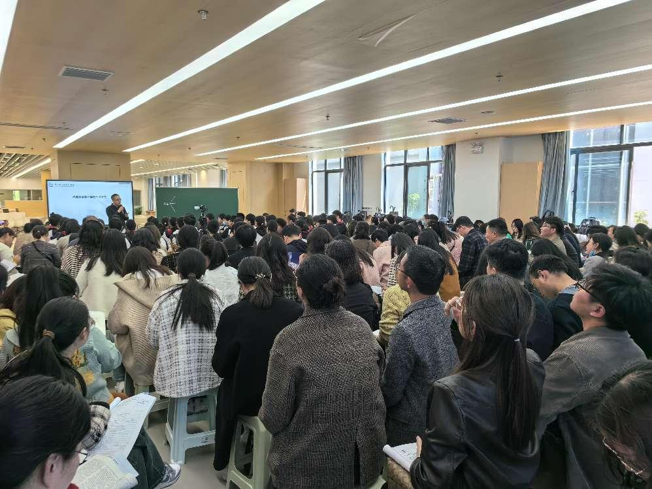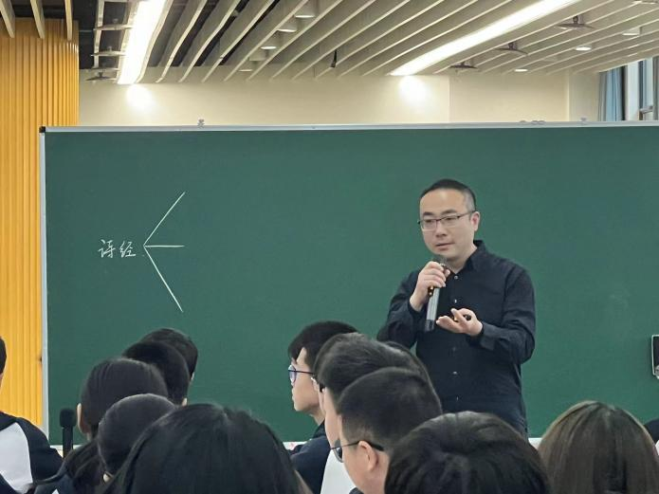

江苏省第九届苏派名师精品课堂（初中）观摩与研讨活动

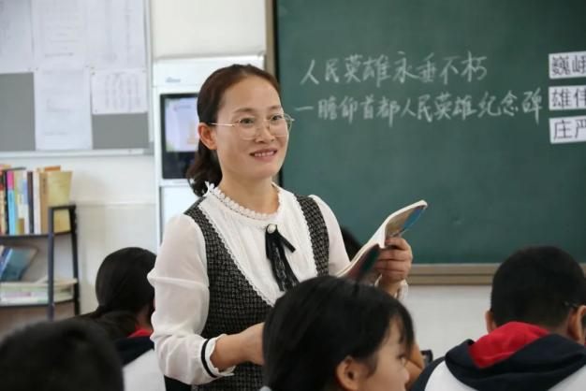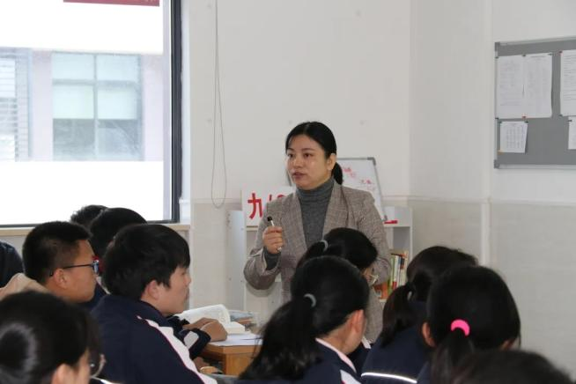

“范导式”校际联合活动

区级教师发展示范基地校建设单位展示活动

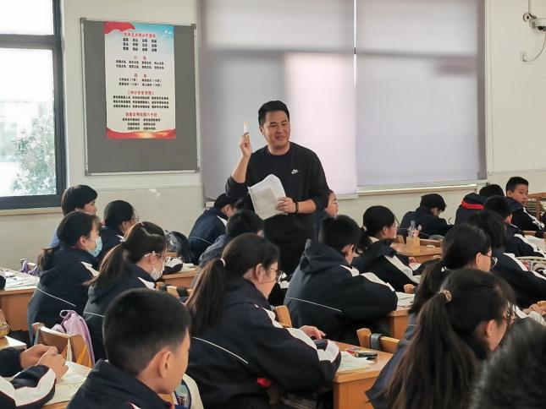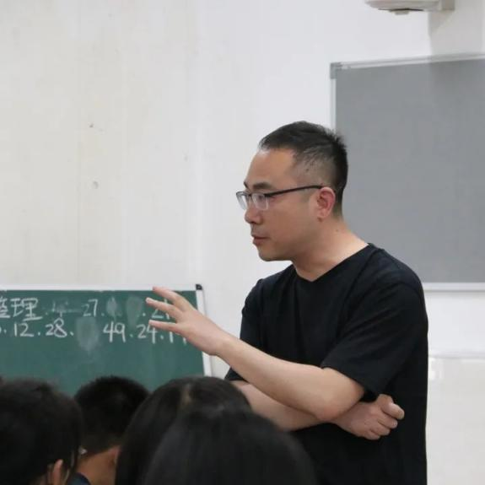

新北区“百川”四有好教师团队建设周期评估展示活动

“省级课题研究推进”主题活动

**二、课例研究的公开课展示（部分）**

1. **低年段语文“容·智”课堂研究：**重在研究如何创设情境

**高翔老师《ai ei ui》**

**胡坤骅《四个太阳》**

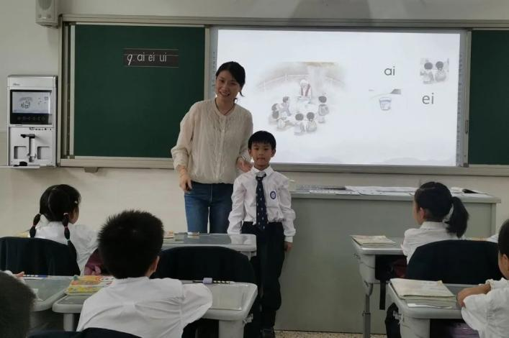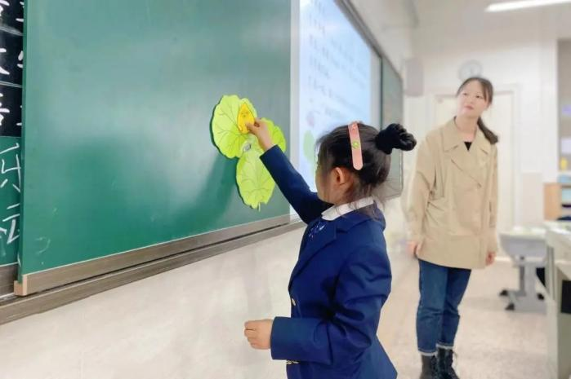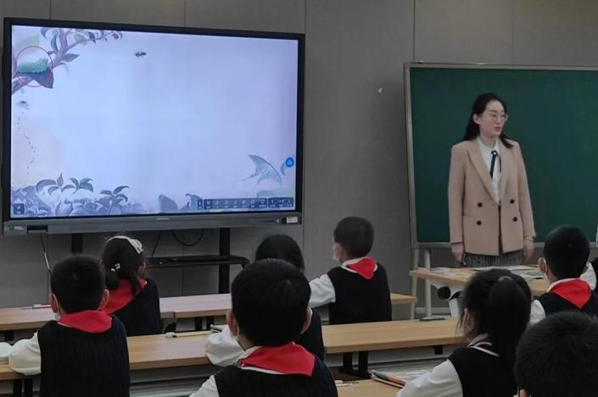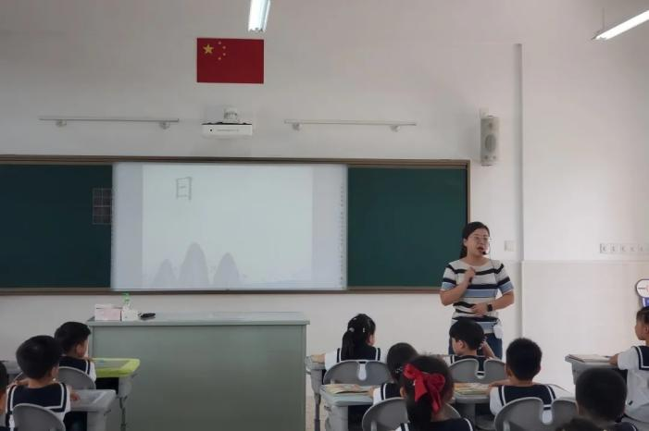

**王婧老师《毛毛虫的世界》**

**孙飞飞老师《荷叶圆圆》**

**2.七年级散文课例研究：**重在研究如何在有效追问的过程中进一步实现“容疑”维度的“生疑—质疑—解疑”过程。

**梁梦玲和黄巾杰老师同题异构《猫》**

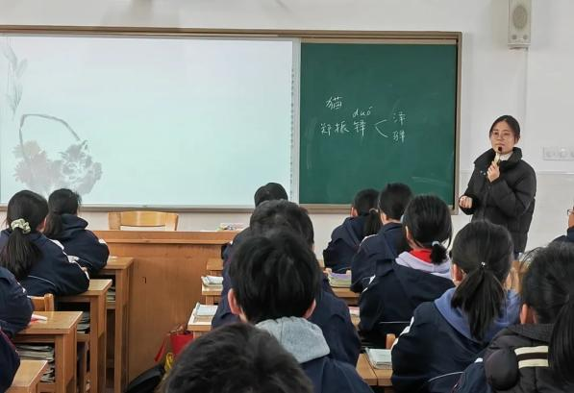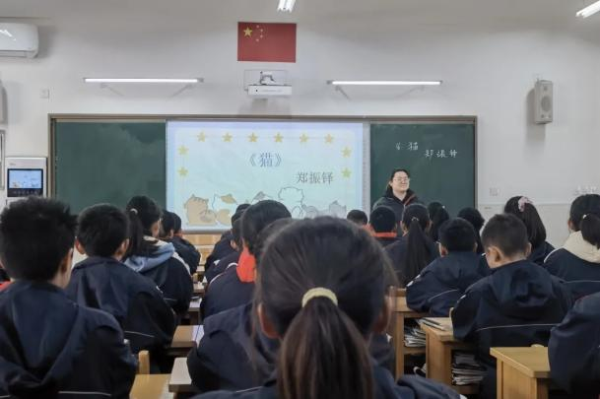

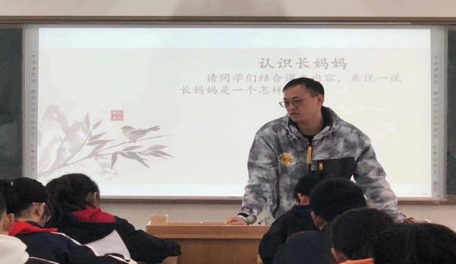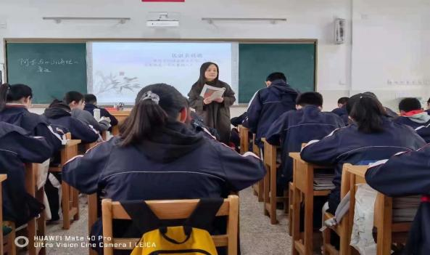

**高莉和顾晓丹老师同题异构《阿长和山海经》**

**高莉和顾晓丹老师同题异构《阿长和山海经》**

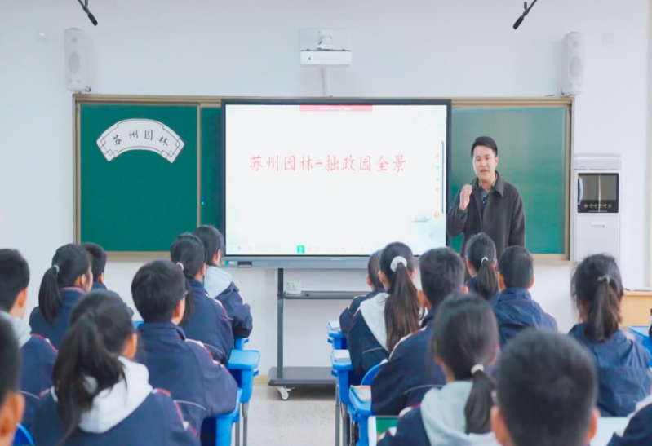**3.八年级说明文课例研究：**重在研究让学生在生活化的教学内容中进行深度理解，达到“容理”维度的联结原有知识，提升能力要求，收获“智策略”。

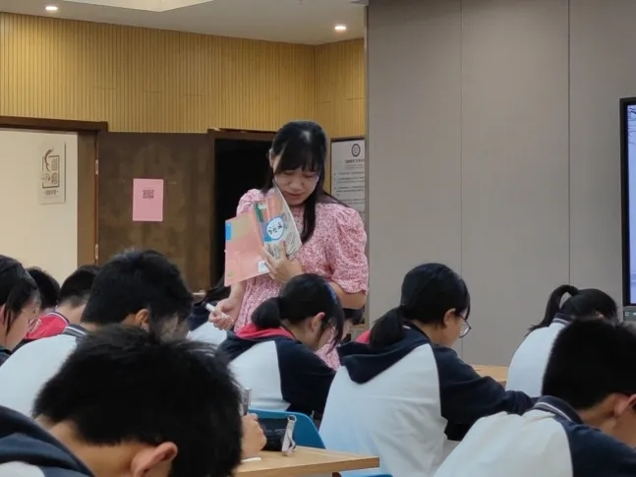

**4.九年级文言文课例研究：**重点研究在文言文中以“活动化”为抓手，在群文阅读中通过创设活动实现“容新”维度中“自主建构”的目标**。**

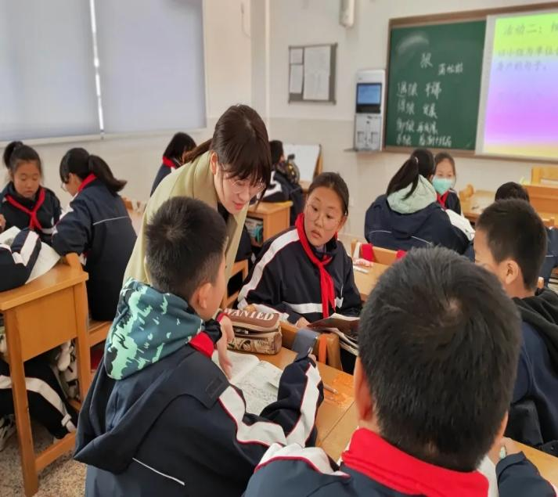**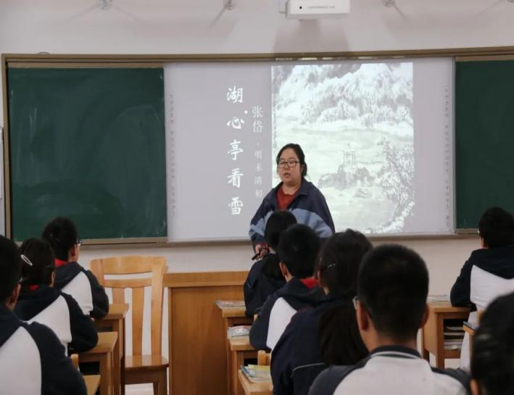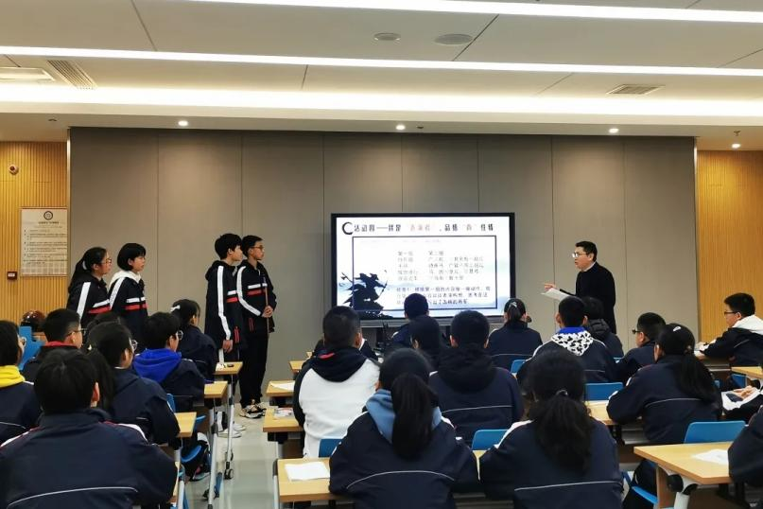5.写作课例研究：**重在作文指导中设计语文活动**。**

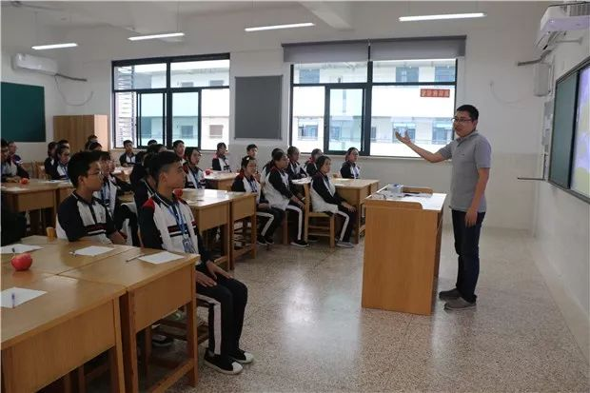

**三、开展语文“容·智”课堂相关活动**

1. **一组一品：**

**八年级备课组在“容·智”课堂展示活动中，通过每周的“课堂教学研究日”，每月“构建容智课堂教学模式”月赛形成“容·智”课堂的活动化作文教学模式。**

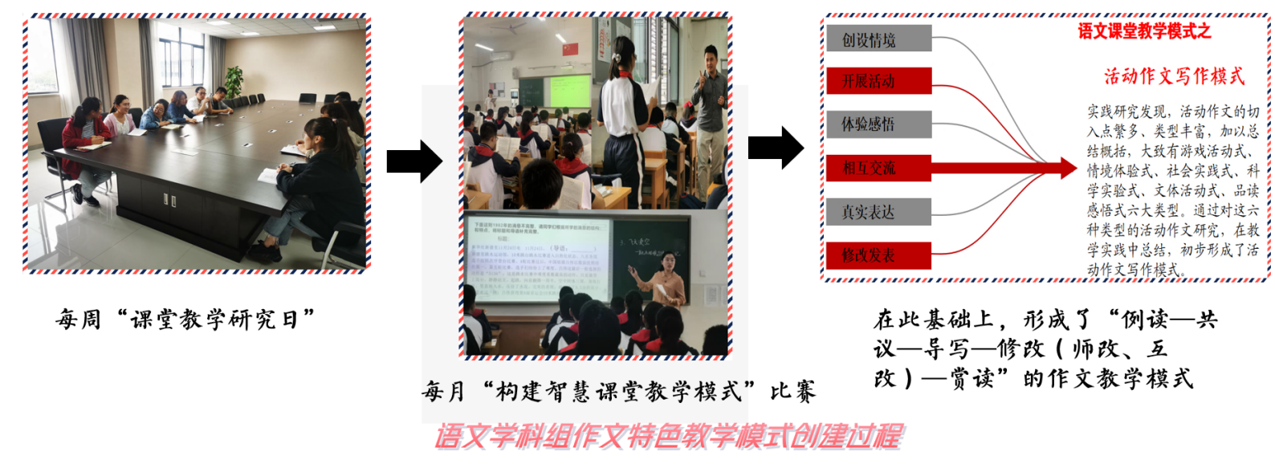

**2.分层展示：**

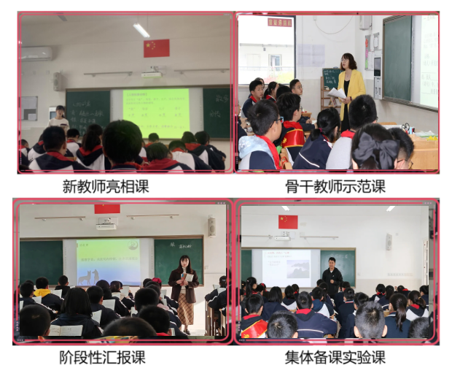

.

**3.专家引领：**

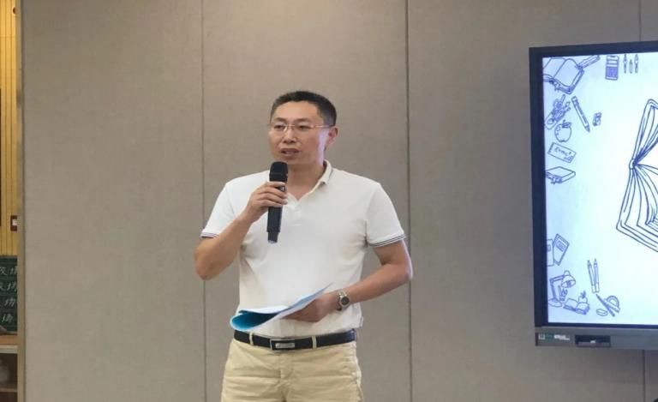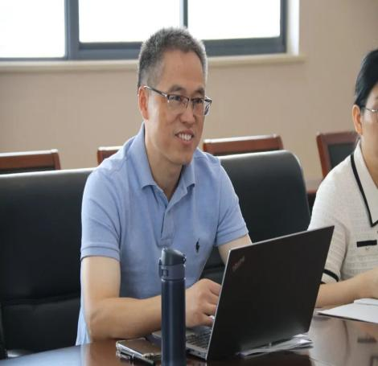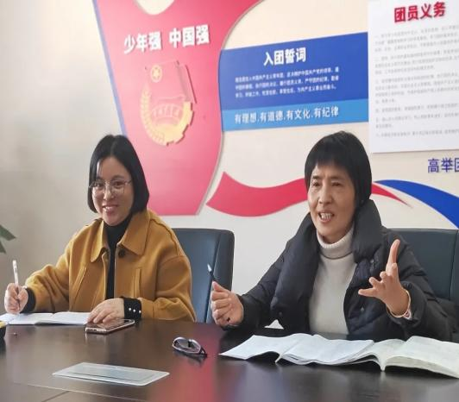

**常州市教研员刘高平，新北区教研员赵国琴、姚振平多次莅临我校，为青年老师提出宝贵意见**

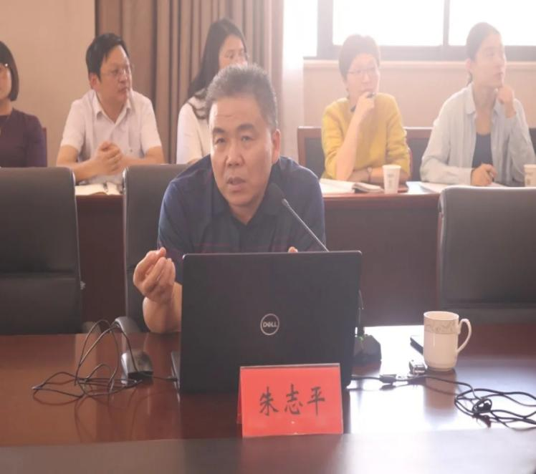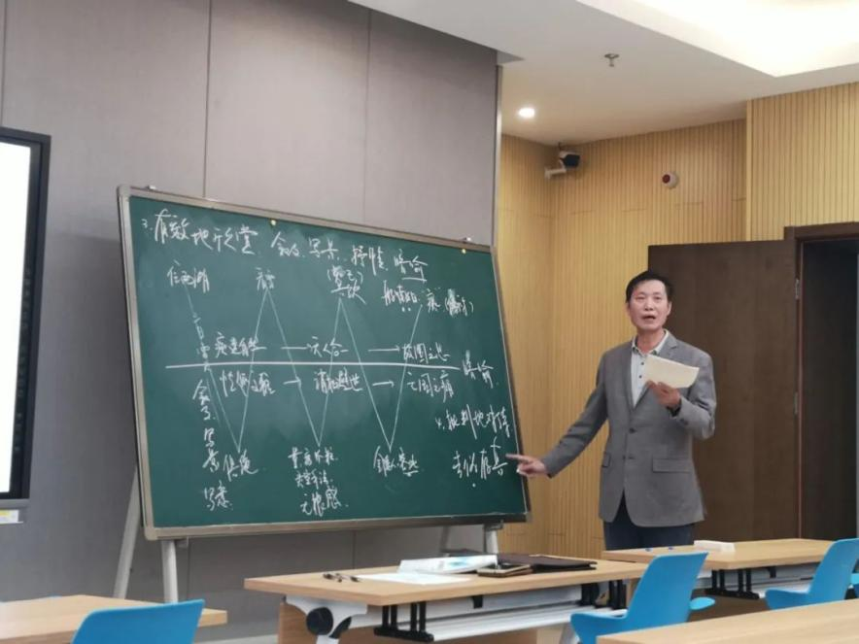

**潘建明教授评课议课**

**朱志平博士作讲座**

**4.培训活动**

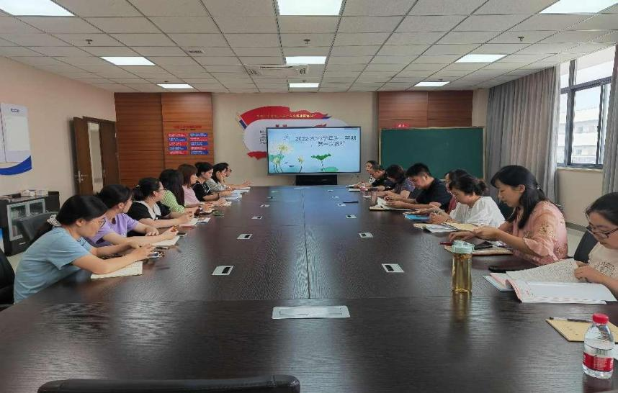

**课题组会议**

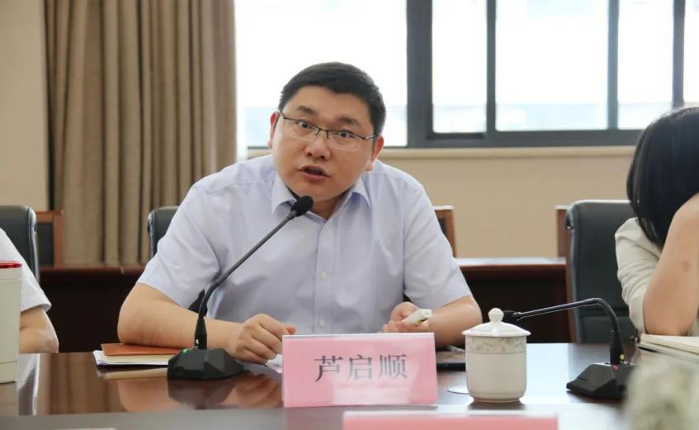

**芦启顺主任作培训讲座**

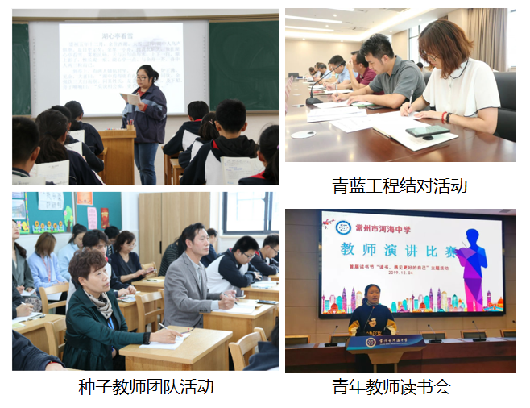

**为课题组搭建丰富平台**